中纺联函〔2016〕77号

关于召开全国纺织工业先进集体
劳动模范和先进工作者表彰大会的通知

各省、自治区、直辖市纺织劳模办，纺织行业办、纺织（服装）工（行）业协会，受表彰的全纺劳模、先进工作者所在单位和先进集体：
全国纺织工业先进集体劳动模范和先进工作者评选工作，历时一年多的时间，经过“两审三公示”的程序，经人力资源社会保障部和中国纺织工业联合会审定批准，定于2016年6月28日在北京人民大会堂隆重召开全国纺织工业先进集体、劳动模范和先进工作者表彰大会。现将有关事宜通知如下：
一、会议提示
1. 请各省、自治区、直辖市纺织行业办（协会）带队同志务必于2016年6月26日16：00时之前报到，6月26日晚19：30在京西宾馆召开全纺劳模表彰大会预备会，请准时出席；
2. 请参会代表务必于2016年6月27日16：00时之前报到；
3. 6月28日上午在北京人民大会堂召开表彰大会，请与会代表着正装出席会议；下午与会代表集体登天安门城楼参观。
二、参会人员
1. 受表彰的全国纺织工业先进集体主要负责人及班组（车间）所在企业领导；
2. 受表彰的全国纺织工业劳动模范；
3. 受表彰的全国纺织工业先进工作者；
4. 各省、自治区、直辖市纺织劳模办负责带队领导1～2名；
5. 获奖个人所在单位领导。
三、会议要求
1. 为确保大会圆满召开，本次会议要求全体与会代表集中住会，不得自行安排住宿；
2. 本届受表彰的先进集体和先进个人请务必按时报到参加会议，并于2016年6月8日前将参会回执传真至全国纺织劳模评选表彰办公室（中国纺织职工思想政治工作研究会，传真电话：010-85229297）；
3. 获奖代表如因特殊原因不能出席会议，请安排补替人员参会，并请务必于2016年6月8日前，将不能出席会议原因填写在回执备注栏中，传真至全纺劳模评选办公室，并请电话告知全纺劳模表彰会务联系人：郭静，联系电话：010-85229297；
4. 特别提示：请与会代表报到时务必持本通知方能进入京西宾馆，会议期间凭会议代表证出入。
四、会议报到地点及联系方式
请与会代表自行前往京西宾馆报到
全国纺织劳模评选表彰办公室会务联系人及联系电话
联系人：郭静 张丽燕
联系电话：18601192387 13911461770
京西宾馆联系电话
联系电话：010—68536633转560001

附件：1. 参会回执
2. 京西宾馆交通乘车路线

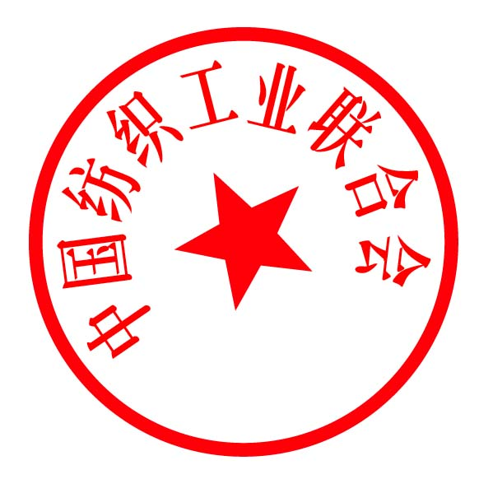

中国纺织工业联合会
2016年5月17日

中国纺织工业联合会办公室 2016年5月17日印发
附件1：
参会回执

单位名称
地 址 |  |  |  |  | 电子邮箱
参会代表姓名 | 职务 | 性别 | 民族 | 手机或电话 |  | 标间/单间 | 返程时间
说明 | 1. 此回执请务必于6月8日前传真至010—85229297；  2. 住宿代表必须随身携带身份证件；  3. 少数名族代表需用清真餐请在备注中说明；  4. 请参会代表回执标注所需单人间（大床房）或标间（双人房），以便会务组提前预留房间。
备注

附件2：
京西宾馆交通乘车路线

京西宾馆地址：北京市海淀区羊坊店路一号（中央电视台旧址南侧）
⑴首都机场——京西宾馆：乘地铁机场快轨—<东直门>换乘2号线—<建国门>换乘1号线—<军事博物馆>下车。
⑵北京火车站——京西宾馆：乘地铁2号线—<复兴门>换乘1号线—<军事博物馆>下车。
⑶北京南站——京西宾馆：乘地铁4号线—<西单>换乘1号线<军事博物馆>下车。
⑷北京西站——京西宾馆：乘地铁9号线—<军事博物馆>下车。
⑸公交车——在长安街沿线选乘，到达<军事博物馆>下车即可。

